**Золотой ключ – лучшим!**

Работников жилищно-коммунального хозяйства поздравили с профессиональным праздником.

Торжество в честь работников бытового обслуживания населения и жилищно-коммунального хозяйства состоялось в большом зале администрации Новгородского района в прошлую пятницу. Свой профессиональный праздник представители этой жизненно важной сферы отмечали 20 марта.

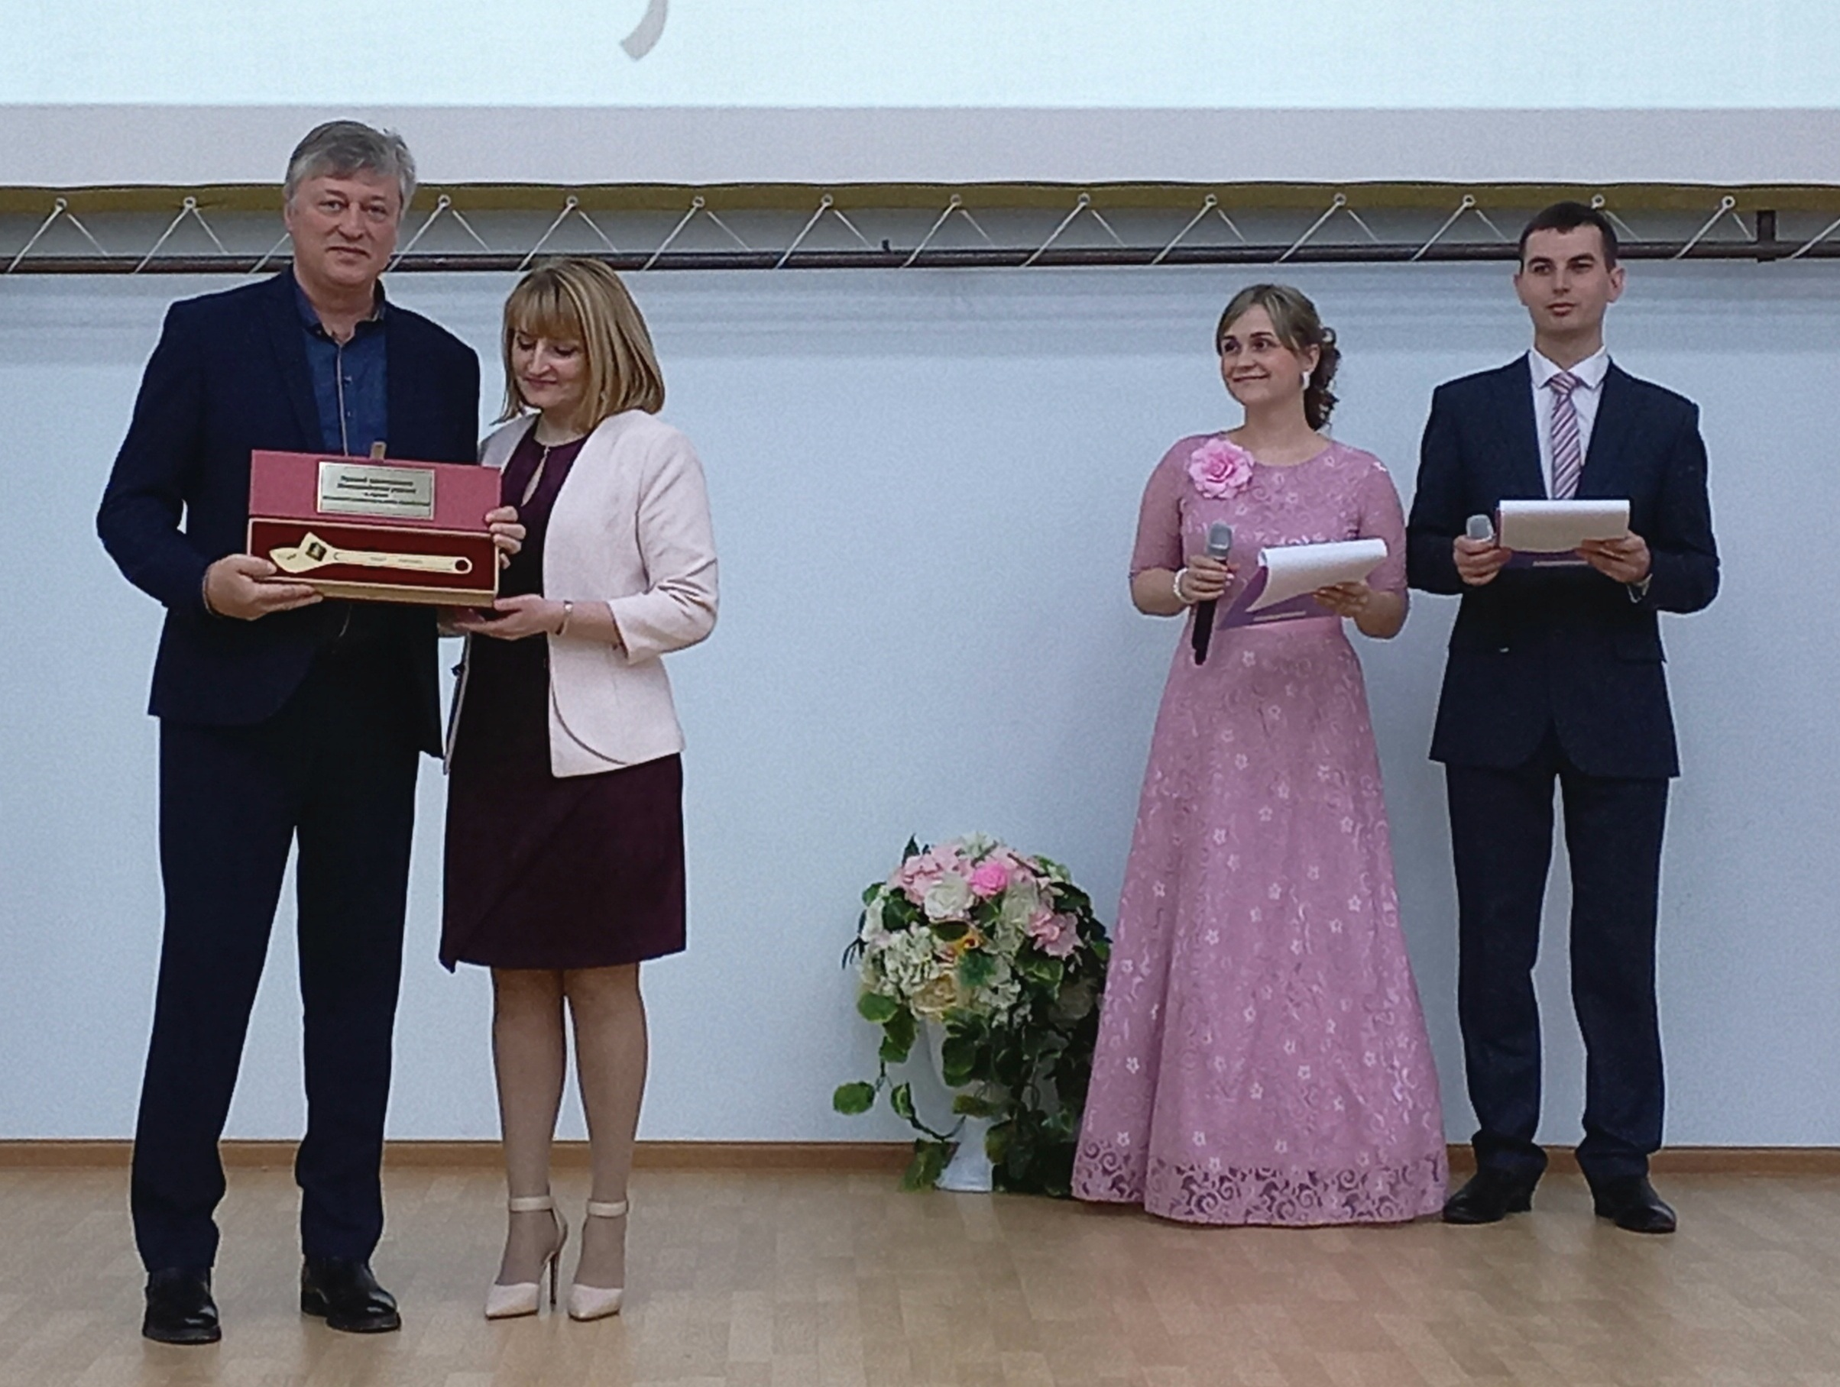

С приветственным словом к присутствующим обратилась заместитель главы администрации Новгородского района Екатерина Шошина. Она отметила вклад в поддержание и развитие жилищно-коммунальной сферы всех трудовых коллективов, поблагодарила тружеников отрасли за нелегкую работу и преданность профессии, а также вручила заслуженные награды.

За заслуги и высокие достижения в трудовой деятельности почетные грамоты и благодарственные письма вручили работникам различных предприятий и организаций. Среди них – люди простых рабочих профессий: слесари и сантехники, плотники, кровельщики, электрики.

Один за другим на сцену поднимались специалисты МУП «Коммунальное хозяйство Новгородского района», тепловой компании «Новгородская», энергетики «Ильменских электрических сетей» и «Новгородоблэлектро», работники управляющих организаций. К слову, на территории Новгородского района осуществляют свою деятельность 35 управляющих компаний и 26 ТСЖ. Они обслуживают 456 многоквартирных домов общей площадью почти 770 тысяч квадратных метров.

Подробно о результатах деятельности коммунальной отрасли района мы рассказывали в прошлом номере газеты.

По сложившейся традиции, на празднике была названа лучшая по итогам года организация ЖКХ. В прошлом году диплом и переходящий символ — золотой ключ – был вручен производственному отделению «Ильменские электрические сети». Нынче награду получил коллектив тепловой компании «Новгородская». Почётный символ труда Екатерина Шошина вручила начальнику Новгородского района теплоснабжения Андрею Левчуку.

В подготовке и проведении районного праздника приняли участие специалисты Чечулинского дома культуры. А лучшие творческие номера работникам ЖКХ подарили артисты Борковского районного дома народного творчества.

Юлия КУЗЬМЕНКО

Фото автора